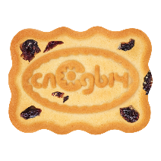
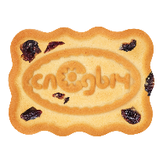
Экскурсия на фабрику «СЛОДЫЧ» 26.05 27.05 28.05

Сладкое путешествие в мир печенья с фабрикой «Слодыч»!

Приглашаем Вас на увлекательную и вкусную экскурсию по знаменитой кондитерской фабрике «Слодыч», где рождается любимое с детства печенье!

Во время экскурсии вы посетите действующий производственный цех и увидите весь удивительный процесс приготовления различных видов печенья — от замеса теста до фасовки готовой продукции.
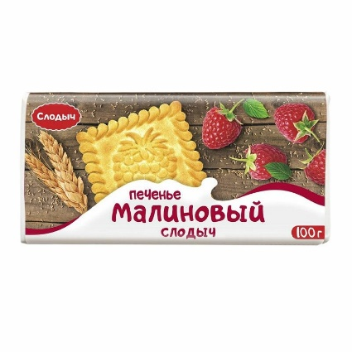
Вас ждёт дегустация свежайшего печенья, вкус которого не оставит равнодушными ни детей, ни взрослых.
Экскурсия продолжится в музее фабрики, где вы узнаете, как «Слодыч» вырос из маленькой кондитерской лавки в большую современную фабрику.
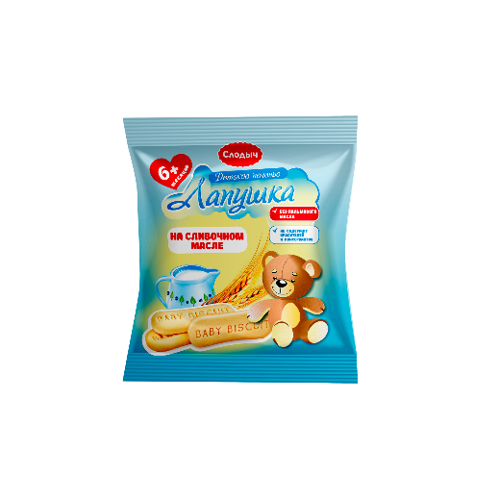
В завершение каждый гость получит сладкий подарок, который сможет забрать с собой домой.
Экскурсия на фабрику «Слодыч» — это не просто прогулка, а яркие эмоции, новые знания и настоящее сладкое удовольствие!
Продолжительность экскурсии составляет 1-1,5 час;
Экскурсии проводятся для учащихся 4-11 классов и взрослых.

Стоимость экскурсии: 97 руб.


В стоимость входит: проезд на автобусе туркласса, экскурсионное обслуживание, экскурсия, дегустация, сладкий подарок.

Контакты: 8029-566-83-70 Виктория

